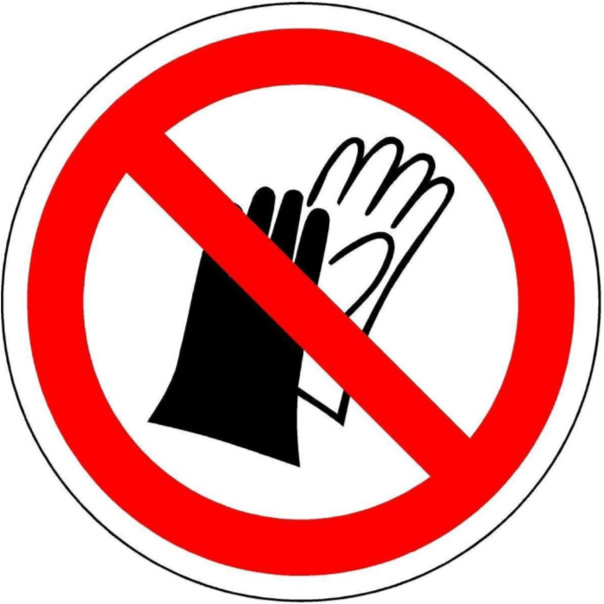  Clean: No Gloves |  | Clean: No Gloves |  | Clean: No Gloves
Clean: No Gloves |  | Clean: No Gloves |  | Clean: No Gloves
Clean: No Gloves |  | Clean: No Gloves |  | Clean: No Gloves
Clean: No Gloves |  | Clean: No Gloves |  | Clean: No Gloves
Clean: No Gloves |  | Clean: No Gloves |  | Clean: No Gloves
Clean: No Gloves |  | Clean: No Gloves |  | Clean: No Gloves
Clean: No Gloves |  | Clean: No Gloves |  | Clean: No Gloves
Clean: No Gloves |  | Clean: No Gloves |  | Clean: No Gloves
Clean: No Gloves |  | Clean: No Gloves |  | Clean: No Gloves
Clean: No Gloves |  | Clean: No Gloves |  | Clean: No Gloves

